标招公告

DA-ZB01A-2021
为适应公司发展需要，保证产品质量，提高生产效率，现特向社会公开招标，采购一台数控落地镗。
一、项目简介
我公司是华南地区最大的船用柴油发动机生产企业，产品有320系列、230系列、G32系列、G26 系列、CS21系列等，功率650～8000kW。产品广泛应用于各种船舶，如可用作船舶主推进带螺旋桨、主推进发电机组、辅助发电机组、以及驱动各种工程设备。为提高生产效率，公司决定采购一台数控落地镗。
二、项目招标的名称、编号、技术参数及配置：
1.招标项目名称：采购一台数控落地镗
2.招标编号：DA-ZB01-2021
3.招标项目内容：详见数控落地镗技术参数及配置表1
数控落地镗技术参数及配置 表1
类别 | 项目 |  | 参数 | 单位 | 备注
主 轴 箱 | 镗轴直径 |  | ≥130 | mm
主 轴 箱 | 铣轴端部直径 |  | ≥210 | mm
主 轴 箱 | 锥孔（7:24） |  | ISO50 | --
主 轴 箱 | 刀柄规格 |  | JT50或BT50 | --
主 轴 箱 | 主轴最高转速 |  | ≥1500 | r/min
主 轴 箱 | 主轴变速 |  | 机械档¨ 无级¨ |  | 机械变档填2或3档,无级调速打√
主 轴 箱 | 主轴最大扭矩 |  | ≥2300 | Nm
主 轴 箱 | 镗轴轴向最大抗力 |  | ≥15000 | N
主 轴 箱 | 主电机功率 |  | ≥31 | kW
主 轴 箱 | 主电机型号
主 轴 箱 | 主电机品牌
主 轴 箱 | 滑枕的截面 |  | 圆¨ 方¨
主 轴 箱 | 滑枕的截面尺寸 |  |  | mm
机床 坐标 行程 | X轴最大行程 |  | 4000 | mm
机床 坐标 行程 | Y轴最大行程 |  | ≥2000 | mm
机床 坐标 行程 | Z轴滑枕最大行程 |  | ≥800 | mm
机床 坐标 行程 | W镗轴最大行程 |  | ≥800 | mm
数控 旋转 工作 台 | 尺寸 |  | 2000×2500 | mm
数控 旋转 工作 台 | 承重 |  | 20 | t
数控 旋转 工作 台 | V轴行程 |  | 2000 | mm
数控 旋转 工作 台 | B轴行程 |  | 360 | °
进给  速度  范围 | 切削进给速度范围 | X轴 | 1～3000 | mm/min
进给  速度  范围 | 切削进给速度范围 | Y轴 | 1～3000 | mm/min
进给  速度  范围 | 切削进给速度范围 | Z轴 | 1～3000 | mm/min
进给  速度  范围 | 切削进给速度范围 | W轴 | 1～3000 | mm/min
进给  速度  范围 | 切削进给速度范围 | V轴 | 1～3000 | mm/min
进给  速度  范围 | 切削进给速度范围 | B轴 | 0.001～2 | rpm/min
进给  速度  范围 | 快速 移动 | X | 6000 | mm/min
进给  速度  范围 | 快速 移动 | Y | 6000 | mm/min
进给  速度  范围 | 快速 移动 | Z | 6000 | mm/min
进给  速度  范围 | 快速 移动 | W | 6000 | mm/min
进给  速度  范围 | 快速 移动 | V | 6000 | mm/min
几何 精度 | 《JB/T 8490.1-1996 数控落地铣镗床、落地铣镗加工中心 精度检验》 |  | 国标□ 企业标准□国际标准□ |  | *不管采用何种标准都要注明标准号并附精度表
位置 反馈 系统 | SP主轴 |  | 光栅尺□编码器□ |  | 品牌
位置 反馈 系统 | X轴 |  | 光栅尺□编码器□ |  | 品牌
位置 反馈 系统 | Y轴 |  | 光栅尺□编码器□ |  | 品牌
位置 反馈 系统 | Z轴 |  | 光栅尺□编码器□ |  | 品牌
位置 反馈 系统 | W轴 |  | 光栅尺□编码器□ |  | 品牌
位置 反馈 系统 | V轴 |  | 光栅尺□编码器□ |  | 品牌
位置 反馈 系统 | B轴 |  | 光栅尺□编码器□ |  | 品牌
定位 精度 | X、Y轴 |  | ≤0.02/1000 | mm
定位 精度 | Z、V、W轴 |  | ≤0.025 | mm
定位 精度 | B轴 |  | ≤10 | ″
重复 定位 精度 | X、Y轴 |  | ≤0.015 | mm
重复 定位 精度 | Z、V、W轴 |  | ≤0.02 | mm
重复 定位 精度 | B轴 |  | ≤7 | ″
刀库 | 刀库容量 |  | 40 | 把
排屑器 | 链板式排屑器 |  |  | 台
外型 尺寸 | 长×宽×高 |  | 参照地基图（见附件3） | mm | 由于该设备要安装在一台被淘汰的T6216落地镗的基础上，故新落地镗要尽可能利用旧基础。
总功率 |  |  |  | kVA
附 件 头 | 直角头
附 件 头 | 320机体凸轮轴孔镗孔头 |  |  |  | 镗头可采用标准配置，或根据附件图纸特殊设计。
数控 系统 | FANUC 或Siemens |  |  |  | *4轴联动，带以太网接口，电柜配空调。
主机 重量 |  |  |  | kg
*3.1精度不低于国家标准,可采用国际标准或行业标准或企业标准（请在标书列出精度表），其中几何精度不低于《JB/T 8490.1-1996 数控落地铣镗床、落地铣镗加工中心 精度检验》；
3.2数控系统采用FANUC或Siemens系统,四轴联动（电柜配空调）。
3.3附件头（包括320机体凸轮轴孔镗孔头）配置数量、价格单独列出，并在投标书附凸轮轴孔加工示意图及必要的说明；
3.4因场地限制，机床尽可能利用原T6216落地镗的基础（见附件3），只可作少许改动，投标书需附地基图及改动说明。
三、交货期、送货地点、售后服务单位
1.交货期：货期最长不超过6个月内完成采购货物的预验收、供货、安装、调试，并交付给采购方正常使用。且招标人希望投标人按自身实际尽可能缩短交货期；

2.送货地点：广州市荔湾区芳村大道东73号；

3.售后服务单位： ，联系方式：

四、付款方式、质保金
付款方式： 预付合同成交货款总额的30%，货物预验收后发货前付合同成交货款总额的40%，交付用户终验收合格后付合同成交货款总额的20%，同时开出全额增值税专用发票，余款（合同成交货款总额10%）为质保金，如无质量问题一年后付清；
五、投标者须知

2、投标单位必须是具备成熟的设备制造能力的生产制造厂商，或知名品牌代理商；
- 本项目允许设备代理商参加投标，若是代理商或经销商，必须提供制造厂商的授权代理证书复印件或关于本项目的专项投标授权书的原件；
- 投标单位必须提供以下资料复印件，并加盖公章、注明与原件相符：企业营业执照、法定代表人身份证、法定代表人委托代理人身份证及法定代表人对代理人的委托授权书（如法定代表人前来参加投标活动则免此项）；
- 合格的投标人应对所有招标货物和服务进行报价，不允许只对部分货物和服务报价。
- 投标书份数为一正本四副本（为方便评标，投标书务必按附件5格式编写）。
六、开标时，出现如下情况之一的为无效标：
1、投标书的关键内容模糊或不能辨认的；
2、投标书有2个以上投标报价的；
3、投标书在投标截止时间后送达的；
4、投标书未密封和未在封条上加盖公章的。
5、投标书资料不齐全、不真实或与其他投标单位串通投标的。
七、投标截止时间、开标时间
1、递交投标文件时间： 2021年3月15日上午8:30时；
2、投标截止时间： 2021年3月25日下午4:30时；
3、递交投标文件地点：广州市荔湾区芳村大道东73号，广州柴油机厂股份有限公司动力安全部，联系人： 黄玉群 ，手机号码：13418026290，技术参数咨询：帅虎，手机号码：13660805455。

4、开标时间： 2021年 3月 26 日
附件：1、《机体、机座、盖板码合加工示意图》
2、《机体外形及凸轮轴孔、缸套孔示意图》
3、《T6216地基图（1）》
4、《T6216地基图（2）》
5、投标书
6、合同范本
注：附件可从广州柴油机厂股份有限公司网站http://www.gdfdiesel.com.cn下载

广州柴油机厂股份有限公司
2021-3-15

附件1
附件2
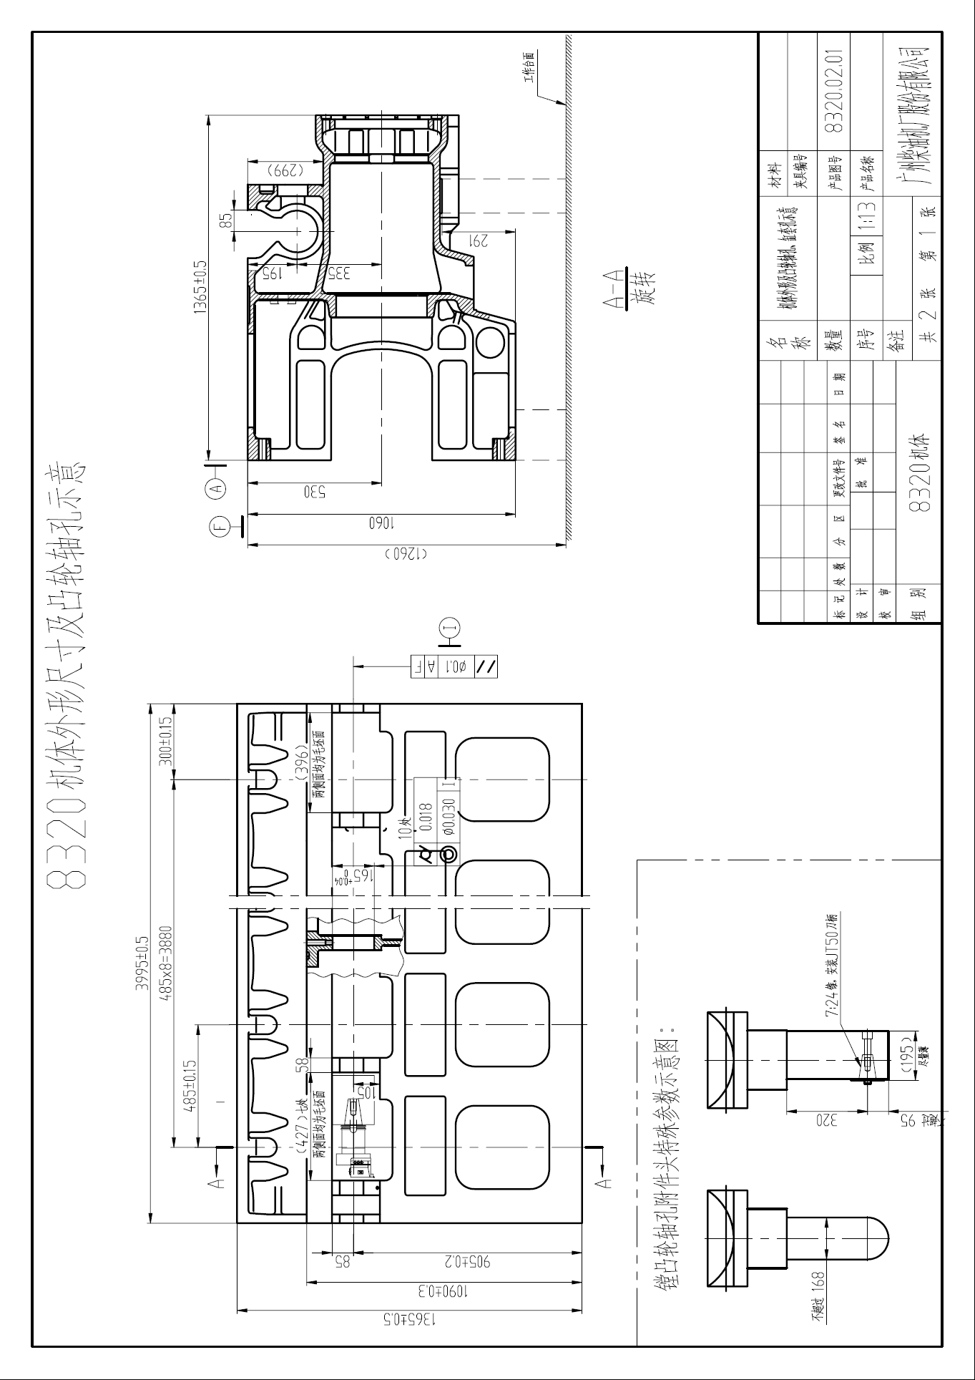
附件3
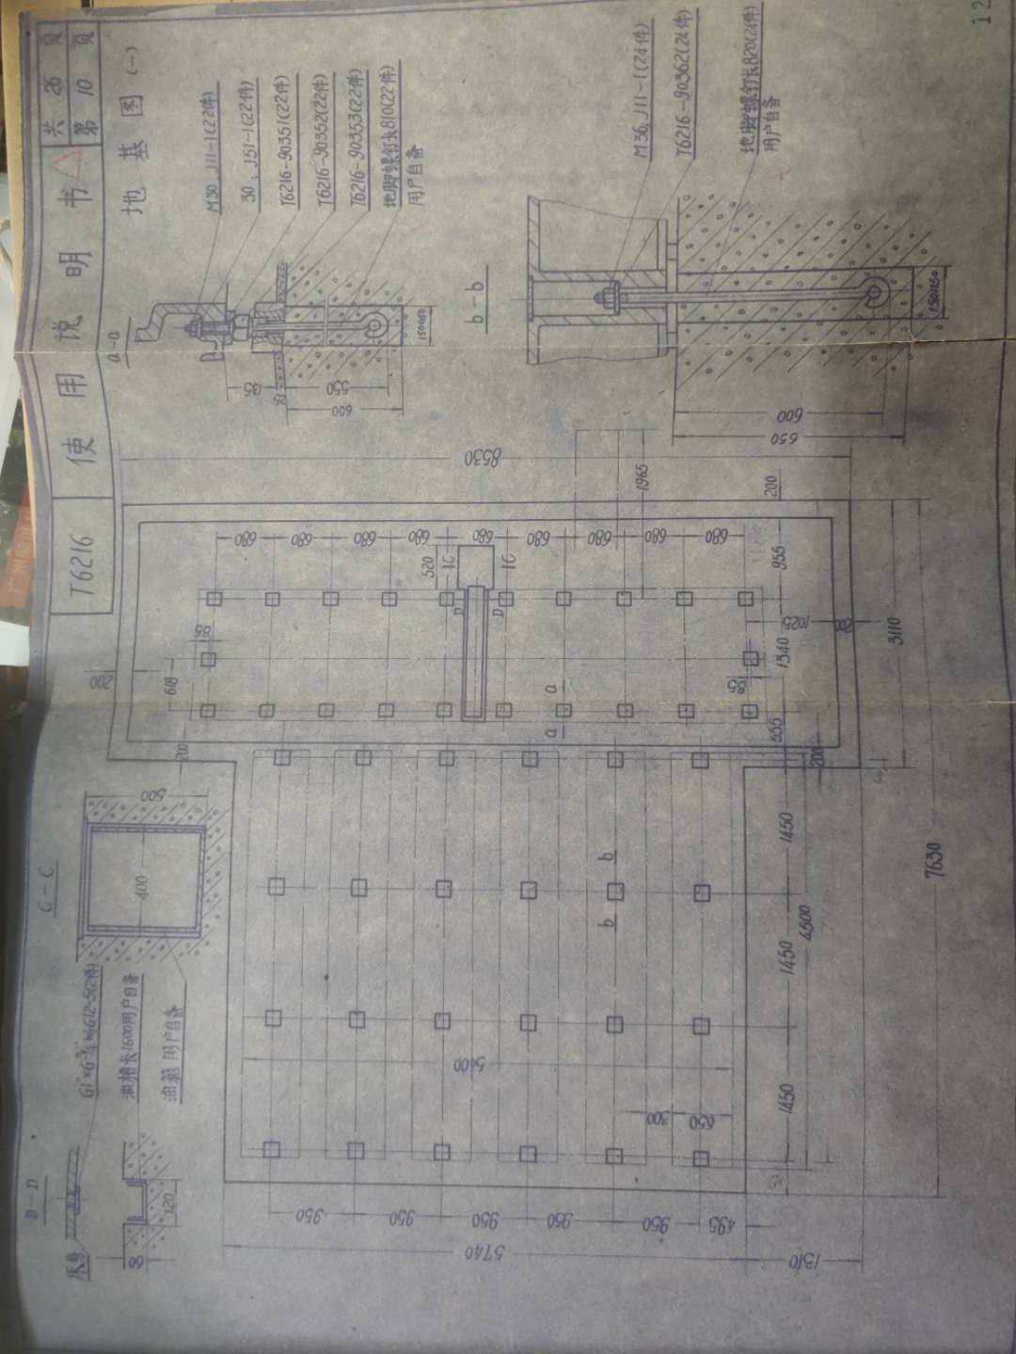
附件4
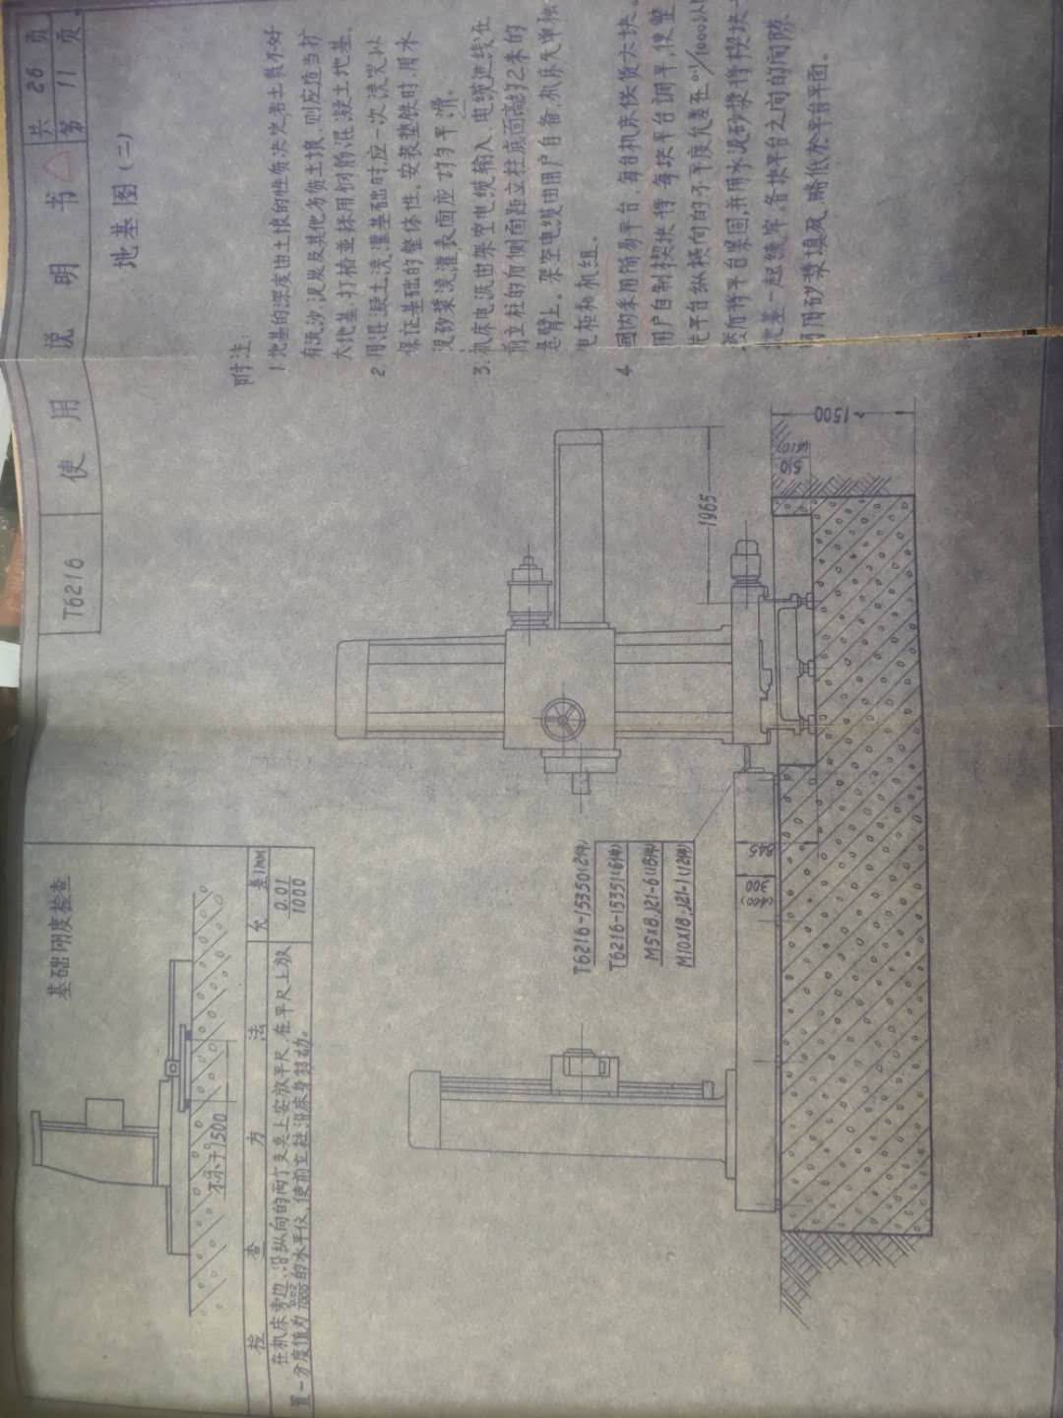
附件5
投 标 书

DA-ZB01B-2021
一、项目报价：
项目 | 数量 | 报价（元） | 质保期（月） | 质保金（%） | 交货期（月）
数控落地镗 | 1台 | 大写 元整（￥ 元）
直角头 | 1个 | 大写 元整（￥ 元）
320机体凸轮轴孔镗孔头 | 个 | 大写 元整（￥ 元）
合计
备注：1报价中必须包含货物及零配件的购置和安装、运输保险、装卸、培训辅导、质保期售后服务、13%增值发票、雇员费用、合同实施过程中应预见和不可预见费用等。所有价格均应以人民币报价，金额单位为元。
- 技术参数：
类别 | 项目 |  | 参数 | 单位 | 响应 | 备注
主 轴 箱 | 镗轴直径 |  | ≥130* | mm
主 轴 箱 | 铣轴端部直径 |  | ≥210 | mm
主 轴 箱 | 锥孔（7:24） |  | ISO50 | --
主 轴 箱 | 刀柄规格 |  | JT50或BT50 | --
主 轴 箱 | 主轴最高转速 |  | ≥1500 | r/min
主 轴 箱 | 主轴变速 |  | 机械档¨ 无级¨ |  |  | 机械变档填2或3档,无级调速打√
主 轴 箱 | 主轴最大扭矩 |  | ≥2300 | Nm
主 轴 箱 | 镗轴轴向最大抗力 |  | ≥15000 | N
主 轴 箱 | 主电机功率 |  | ≥31 | kW
主 轴 箱 | 主电机型号*
主 轴 箱 | 主电机品牌*
主 轴 箱 | 滑枕的截面 |  | 圆¨ 方¨
主 轴 箱 | 滑枕的截面尺寸 |  |  | mm
机床坐标行程 | X轴最大行程 |  | ≥4000* | mm
机床坐标行程 | Y轴最大行程 |  | ≥2000* | mm
机床坐标行程 | 滑枕最大行程（Z） |  | ≥800* | mm
机床坐标行程 | 镗轴最大行程（W）* |  | ≥800* | mm
数控旋转工作台 | 尺寸 |  | 2000×2500* | mm
数控旋转工作台 | 承重* |  | 20* | t
数控旋转工作台 | V轴行程* |  | 2000* | mm
数控旋转工作台 | B轴行程* |  | 360* | °
进给  速度  范围 | 切削  进给  速度  范围 | X轴 | 1～3000 | mm/min
进给  速度  范围 | 切削  进给  速度  范围 | Y轴 | 1～3000 | mm/min
进给  速度  范围 | 切削  进给  速度  范围 | Z轴 | 1～3000 | mm/min
进给  速度  范围 | 切削  进给  速度  范围 | W轴 | 1～3000 | mm/min
进给  速度  范围 | 切削  进给  速度  范围 | V轴 | 1～3000 | mm/min
进给  速度  范围 | 切削  进给  速度  范围 | B轴 | 0.001～2 | rpm/min
进给  速度  范围 | 快速 移动 | X | 6000 | mm/min
进给  速度  范围 | 快速 移动 | Y | 6000 | mm/min
进给  速度  范围 | 快速 移动 | Z | 6000 | mm/min
进给  速度  范围 | 快速 移动 | W | 6000 | mm/min
进给  速度  范围 | 快速 移动 | V | 6000 | mm/min
几何精度 | 《JB/T 8490.1-1996 数控落地铣镗床、落地铣镗加工中心 精度检验》 |  | 国标□ 企业标准□国际标准□ |  |  | 不管采用何种标准都要注明标准号并附精度表*
位置反馈系统 | SP主轴 |  | 光栅尺□编码器□ |  |  | 品牌*
位置反馈系统 | X轴 |  | 光栅尺□编码器□ |  |  | 品牌*
位置反馈系统 | Y轴 |  | 光栅尺□编码器□ |  |  | 品牌*
位置反馈系统 | Z轴 |  | 光栅尺□编码器□ |  |  | 品牌*
位置反馈系统 | W轴 |  | 光栅尺□编码器□ |  |  | 品牌*
位置反馈系统 | V轴 |  | 光栅尺□编码器□ |  |  | 品牌*
位置反馈系统 | B轴 |  | 光栅尺□编码器□ |  |  | 品牌*
定位精度 | X、Y轴 |  | ≤0.02/1000* | mm |  | 标出实际达到的数据
定位精度 | Z、V、W轴 |  | ≤0.025* | mm |  | 标出实际达到的数据
定位精度 | B轴 |  | ≤10* | ″ |  | 标出实际达到的数据
重复定位精度 | X、Y轴 |  | ≤0.015* | mm |  | 标出实际达到的数据
重复定位精度 | Z、V、W轴 |  | ≤0.02* | mm |  | 标出实际达到的数据
重复定位精度 | B轴 |  | ≤7* | ″ |  | 标出实际达到的数据
刀库 | 刀库容量 |  | 40 | 把
排屑器 | 链板式排屑器 |  |  | 台
外型 尺寸 | 长×宽×高 |  | 参照地基图（见#附件3） | mm |  | *由于该设备要安装在一台被淘汰的T6216落地镗的基础上，故新落地镗要尽可能利用旧基础。附地基图
总功率 | -- |  |  | kVA
附 件 头 | 直角头
附 件 头 | 320机体凸轮轴孔镗孔头 |  |  |  |  | *镗头可采用标准配置，或根据附件图纸特殊设计。附镗头加工示意图。
数控系统 | FANUC 或Siemens |  |  |  |  | *4轴联动，带以太网接口，电柜配空调。
主机重量 |  |  |  | kg
注：带*号项目的参数或配置必须满足，其他项目填写后根据符合程度注明“响应”或“偏离”或“优于”。
三、付款方式：
首期预付合同成交额的30%，预验收后或发货前支付合同成交额的40%，终验收后支付合同成交额的20%，余额(合同成交额的10%)无有质量问题一年后付清。
四、售后服务单位：
售后服务单位地址： 联系方式：

投标单位（签章）：
法定代表人（或法定代理人）签字：
日期： 年 月 日

附件*1.几何精度表
*2.地基示意图
*3.320凸轮轴镗头加工示意图

附件：6
工业品购销合同

购买方：广州柴油机厂股份有限公司 合同编号DA-HT□-2021
销售方： 合同签订地点：
合同签订时间：

- ：购销货物、数量、价格、交货期（见下表）
序号 | 名称 | 型号（规格） | 数量(台) | 单价（元） | 交货期
1 | 数控落地镗 |  | 1
2 | 直角头 |  | 1
3 | 320机体凸轮轴孔镗孔头
 | 合计 ¥
 | 大写
第二条、质量标准：货物符合国家标准及行业标准以及招标公告所提出的要求及技术协议要求，保证货物不是国家明令限制、淘汰产品；
第三条、货物包装及包装处置：由销售方提供，能有效地防护货物不被碰伤及防雨、防潮。包装没有特别声明不回收；
第四条、交货地点、运费支付：广州柴油机厂股份有限公司辖区（广州市荔湾区芳村大道东73号）内，运费由销售方承担；
第五条、货物交接：货物到达交货地点后，要有购、销双方人员或委托人按照送货清单当面点检签收确认。如购买方负责安装调试，除有特别声明，销售方允许购买方开箱并按装箱单点检，对不符合装箱单项目要及时反馈销售方处理。
第六条、安装、验收

第七条、质保期及质保金：

第八条、付款方式、出具发票：
第九条、售后服务：

第十条、人员培训：

第十一条、合同生效条件：

第十二条、违约责任及免责条件：

第十三条、合同纠纷解决办法：购、销双方发生合同纠纷时，应当努力协商寻找解决办法，协商不成可向当地工商行政管理部门申请调解，也可向合同签订地仲裁机构仲裁，或直接向合同签订地人民法院提出起诉。
第十四条、合同附件：合同附件与本合同是不可分割的部分，与本合同有同等的法律效力。
第十五条、本合同一式 份，购、销双方各执 份。

购买方：广州柴油机厂股份有限公司 | 销售方：
法人代表： | 法人代表：
签约代表： | 签约代表：
电话： | 电话：
税号：91440101190451637K 发票电话：020-81891619 | 税号：
帐号：3602014409000646690 | 帐号：
开户行：工行广州冲口支行 | 开户行
邮政编码：510371 | 邮政编码：
日期： | 日期：

